|  |  |
| --- | --- |
| Gerb-BMSTU_01 | **Министерство науки и высшего образования Российской Федерации**  **Федеральное государственное бюджетное образовательное учреждение**  **высшего образования**  **«Московский государственный технический университет**  **имени Н.Э. Баумана**  **(национальный исследовательский университет)»**  **(МГТУ им. Н.Э. Баумана)** |

ФАКУЛЬТЕТ **Информатика и системы управления**

КАФЕДРА **Компьютерные системы и сети (ИУ6)**

НАПРАВЛЕНИЕ ПОДГОТОВКИ **09.03.03 Прикладная информатика.**

**Отчет**

|  |  |
| --- | --- |
| **по лабораторной работе №** | 3 |

Название: Javascript. Добавление динамического поведения HTML.

Средства отладки.

**Дисциплина:** Языки интернет-программирования

|  |  |  |  |  |
| --- | --- | --- | --- | --- |
| Студент | ИУ6-35Б |  |  | Л.Э. Барсегян |
|  | (Группа) |  | (Подпись, дата) | (И.О. Фамилия) |
|  |  |  |  |  |
| Преподаватель |  |  |  |  |
|  |  |  | (Подпись, дата) | (И.О. Фамилия) |

Москва, 2022

**Задание:**

****

**Код файла peaceAndWar.html**

<!DOCTYPE html>

<html lang="en">

<head>

    <meta charset="UTF-8">

    <meta http-equiv="X-UA-Compatible" content="IE=edge">

    <meta name="viewport" content="width=device-width, initial-scale=1.0">

    <title>Peace and War</title>

    <link rel="stylesheet" href="https://cdn.jsdelivr.net/npm/bootstrap@3.3.7/dist/css/bootstrap.min.css" integrity="sha384-BVYiiSIFeK1dGmJRAkycuHAHRg32OmUcww7on3RYdg4Va+PmSTsz/K68vbdEjh4u" crossorigin="anonymous">

    <link rel = "stylesheet" href = "peaceAndWar.css">

</head>

<body>

    <header>

        <a href = "peaceAndWar.html">Война и мир</a>

    </header>

    <main>

        <h1>Герои "Войны и мир" Л.Н. Толстого</h1>

        <table class = "table-bordered">

            <tr>

                <th>Застывшие</th>

                <th>Изменяющиеся</th>

            </tr>

            <tr>

                <td>

                    <ul>

                        <li>Элен Курагина</li>

                        <li>Анатоль Курагин</li>

                        <li>Маленькая княгиня</li>

                        <li>Князь Василий</li>

                    </ul>

                </td>

                <td>

                    <ul>

                        <li>Андрей Болконский</li>

                        <li>Пьер Безухов</li>

                        <li>Наташа Ростова</li>

                        <li>Княжна Марья</li>

                    </ul>

                </td>

            </tr>

            <tr>

                <td colspan="2">Л. Н. Толстой: "Чтобы жить честно, надо рваться, путаться, биться, ошибаться, начинать и опять бросать, ... и вечно бороться и лишаться. А спокойствие - душевная подлость.</td>

            </tr>

        </table>

        <h1>Дерево этой страницы:</h1>

        <button class = "btn">Вывести</button>

        <div class = "result"></div>

    </main>

</body>

<script src = "peaceAndWar.js"></script>

</html>

**Код файла peaceAndWar.css**

\*{

    margin: 0;

    padding: 0;

}

body{

    font-family: Roboto;

    background: #9ab6c9;

    text-align: center;

}

header

{

    background-color: #335d79;

    height: 80px;

    top: 0px;

    display: flex;

    align-items: center;

}

a

{

    margin-left: 10px;

    font-size: 30px;

    text-decoration: none;

    color: rgb(202, 226, 238);

}

main

{

    font-size: 25px;

}

h1

{

    text-align: center;

    margin: 30px;

    color:rgb(34, 37, 70)

}

table

{

    margin-left: auto;

    margin-right: auto;

    width: 65%;

}

.table-bordered

{

    border-width: 3px;

}

th

{

    text-align: center;

    height: 35px;

}

td

{

    padding: 10px 40px;

    text-align: left;

}

.btn

{

    background-color: rgb(60, 87, 137);

    color: antiquewhite;

    text-align: center;

    font-size: 20px;

    padding: 10px 20px;

}

.btn:hover

{

    color: antiquewhite;

    background-color: #11364f;

}

.result

{

    white-space: pre-wrap;

    text-align: left;

    margin-left: 10%;

}

**Код файла peaceAndWar.js**

body = document.getElementsByTagName("body")[0];

btn = document.querySelector(".btn");

result = document.querySelector(".result");

tabs = 0;

show = true;

function writeTree(elem, tabs)

{

    tabs += 1;

    if (elem.hasChildNodes()) {

        for (var i = 0; i < elem.children.length; i++) {

            if (elem.children[i].localName != undefined) {

                result.textContent += "        ".repeat(tabs);

                result.textContent += "<" + elem.children[i].localName + ">" + "\n";

                console.log("<" + elem.children[i].localName + ">" + "\n");

            }

            writeTree(elem.children[i], tabs);

            result.textContent += "        ".repeat(tabs);

            result.textContent += "</" + elem.children[i].localName + ">" + "\n";

            console.log("</" + elem.children[i].localName + ">" + "\n");

        }

    }

}

function returnNodeType(type) {

    switch(type) {

        case 3:

            return "Text";

        case 9:

            return "Document";

        case 8:

            return "Comment";

        case 11:

            return "DocumentFragment";

        case 2:

            return "Attr";

    }

}

btn.addEventListener("click", function(){

    if (show) {

        result.textContent += "<" + body.localName + ">\n";

        console.log("<" + body.localName + ">\n");

        writeTree(body, tabs);

        result.textContent += "<" + body.localName + ">\n";

        console.log("<" + body.localName + ">\n");

        btn.textContent = "Убрать";

        show = false;

    }

    else {

        result.textContent = "";

        btn.textContent = "Вывести";

        show = true;

    }

})

**Интерфейс страницы:**

****

**Работа страницы:**

При нажатии на кнопку «Вывести»:

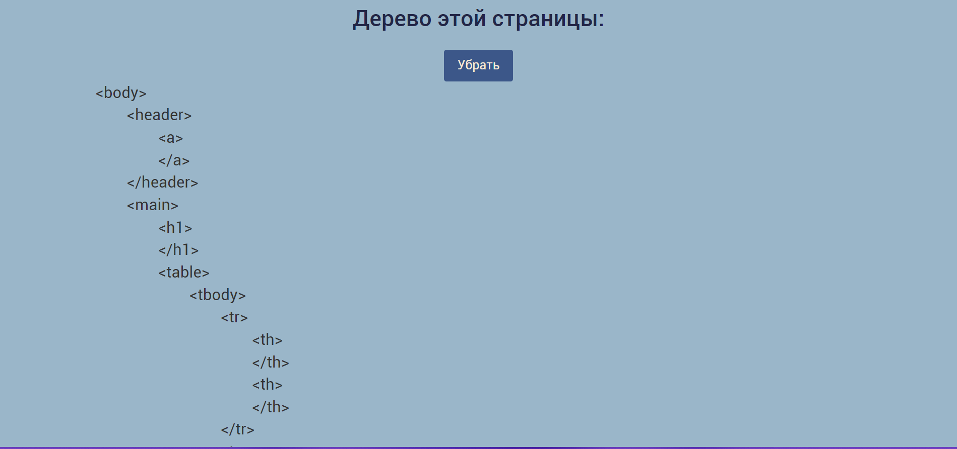

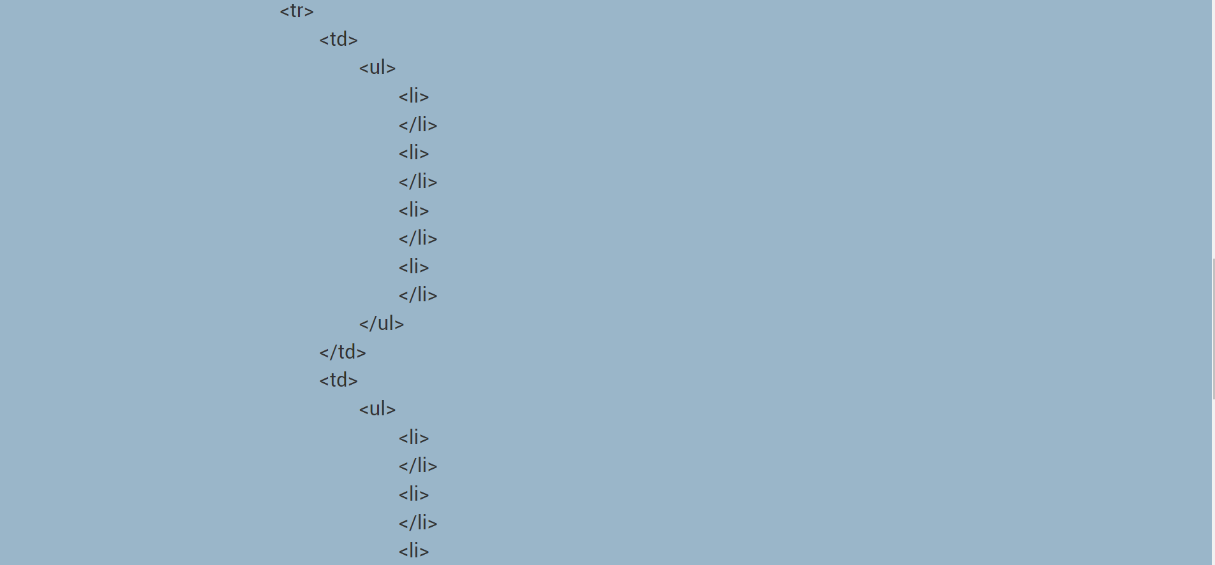 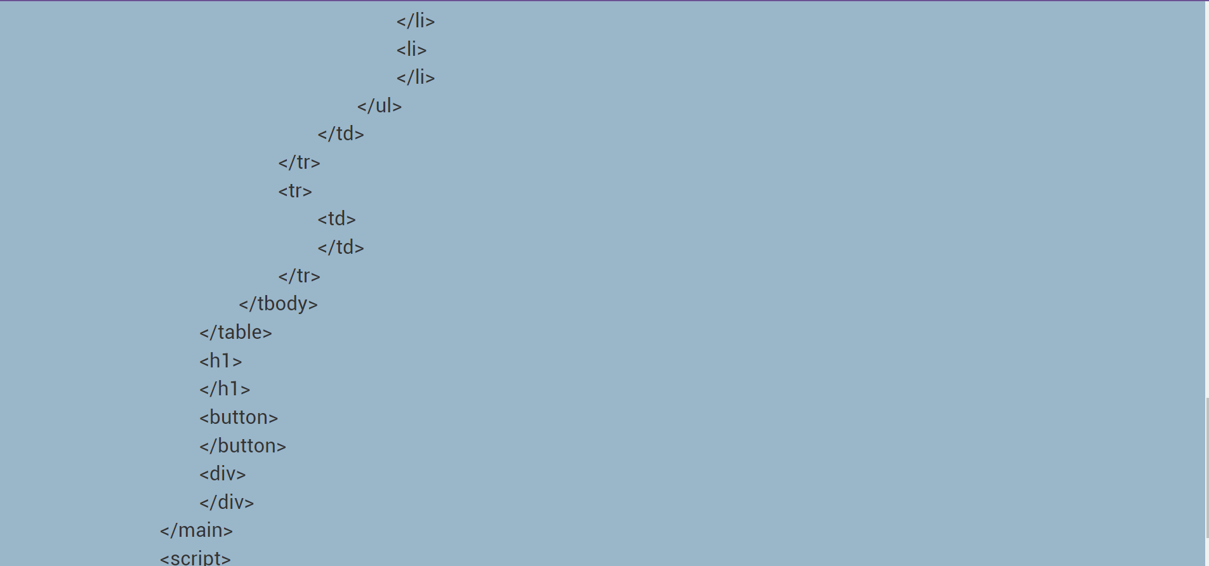



При нажатии на кнопку «Убрать»:

**Отладочная печать:**

**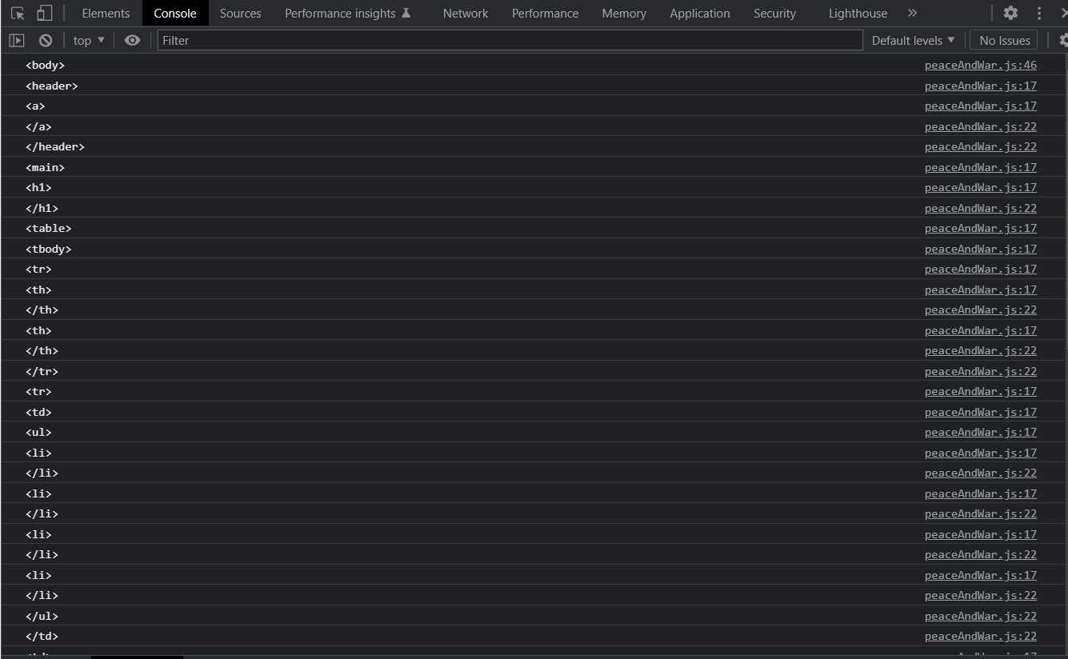** **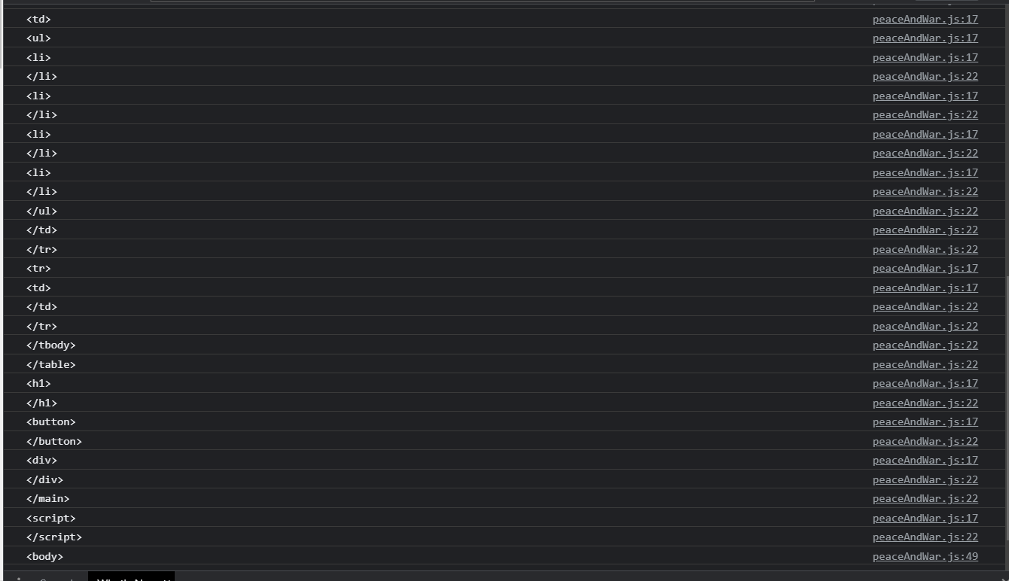**

**Вывод:** ознакомилась со средствами добавления динамического поведения веб-страницы и способами отладки в браузере.